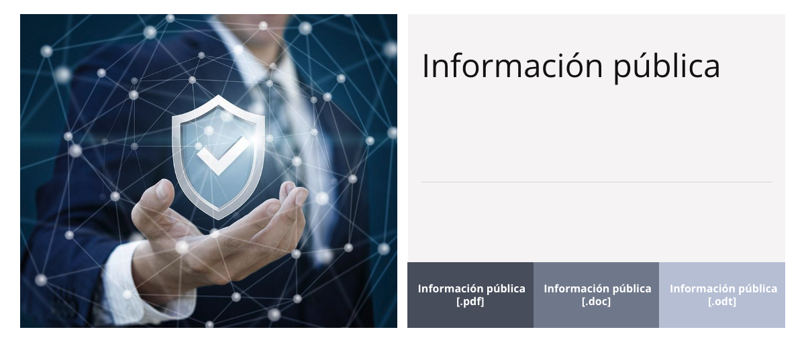

Todas las personas tienen derecho a acceder a la información pública, en los términos previstos en el artículo 105.b) de la Constitución española y en la legislación reguladora del derecho de acceso a la información pública.

**La Junta Directiva del Colegio es el órgano competente para la resolución de las solicitudes de acceso a la información pública**.

Se entiende por información pública los contenidos o documentos, cualquiera que sea su formato o soporte, que obren en poder de alguno de los sujetos incluidos en el ámbito de aplicación de este título y que hayan sido elaborados o adquiridos en el ejercicio de sus funciones (artículo 13 de la Ley 19/2013, de 9 de diciembre, de transparencia, acceso a la información pública y buen gobierno)

La información pública se puede solicitar todo el año por los siguientes medios:

* [Tramitación telemática](https://www.medicoslaspalmas.es/index.php/colegio/contacto/sugerencias-y-reclamaciones)
* [Tramitación presencial](https://www.medicoslaspalmas.es/index.php/colegio/contacto/datos-basicos-colegio)

En caso de disconformidad con la respuesta dada por el Colegio a una petición de acceso a información pública, podrá interponerse en el plazo de un mes la reclamación ante el Comisionado de Transparencia, tal y como viene recogido en los artículos 52 a 57 de la Ley 12/2014, de 26 de diciembre, de transparencia y acceso a la información pública.

Para más información, te facilitamos el enlace a la página del Comisionado de Transparencia Canaria sobre [¿Cómo reclamar?](https://transparenciacanarias.org/como-reclamar/)